BT1.

DFS starting from a: a b d e g f c

BFS starting from a: a c b d f e g

Cây khung của đồ thị G



BT2.

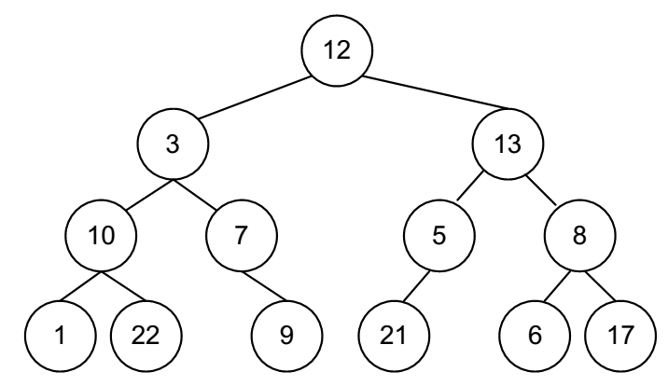

BFS starting from 12: 12 3 13 10 7 5 8 1 22 9 21 6 17

DFS starting from 13: 13 5 21 6 8 17 12 3 10 1 22 7 9

BT3.

1. Hãy vẽ đồ thị biểu diễn S



1. Minh hoạ giải thuật sắp xếp topo bằng hình vẽ



BT4. Hãy xây dựng ma trận đường đi P cho đồ thị G1 trong BT1.

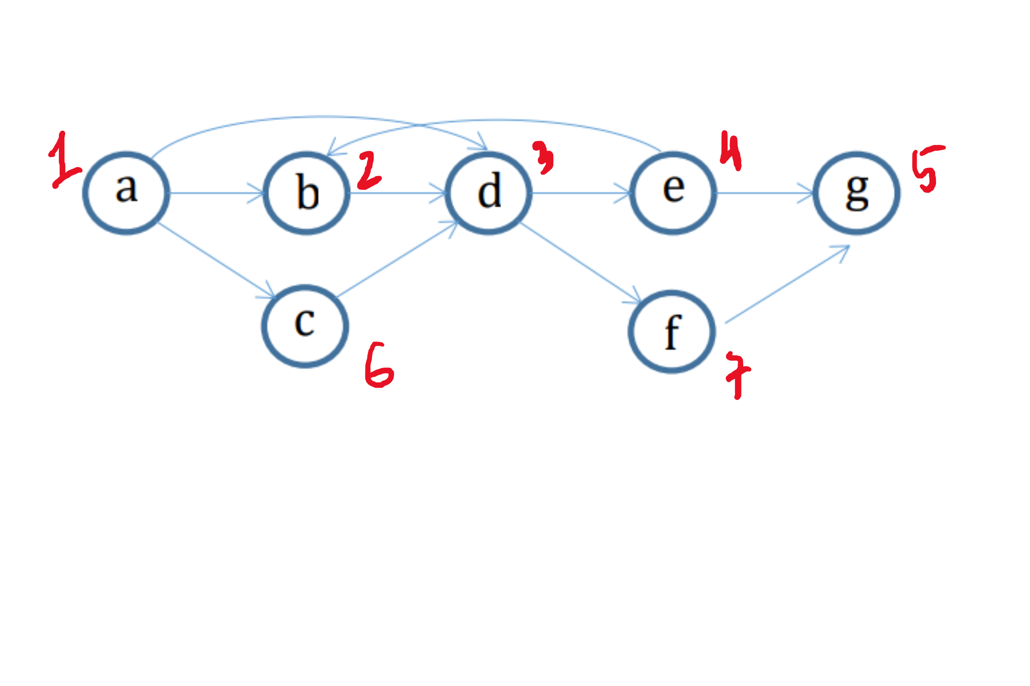

* Hãy cho biết có tồn tại đường đi từ a tới đỉnh g có độ dài bằng 3 hay không?

A(2):

|  |  |  |  |  |  |  |
| --- | --- | --- | --- | --- | --- | --- |
| 0 | 0 | 1 | 1 | 0 | 0 | 1 |
| 0 | 0 | 0 | 1 | 0 | 0 | 1 |
| 0 | 1 | 0 | 0 | 1 | 0 | 0 |
| 0 | 0 | 1 | 0 | 0 | 0 | 1 |
| 0 | 0 | 0 | 0 | 0 | 0 | 0 |
| 0 | 0 | 0 | 1 | 0 | 0 | 0 |
| 0 | 0 | 0 | 0 | 0 | 0 | 0 |

A(3):

|  |  |  |  |  |  |  |
| --- | --- | --- | --- | --- | --- | --- |
| 0 | 1 | 0 | 1 | 1 | 0 | 1 |
| 0 | 1 | 0 | 0 | 1 | 0 | 1 |
| 0 | 0 | 1 | 0 | 0 | 0 | 0 |
| 0 | 0 | 0 | 1 | 0 | 0 | 1 |
| 0 | 0 | 0 | 0 | 0 | 0 | 0 |
| 0 | 1 | 0 | 0 | 1 | 0 | 0 |
| 0 | 0 | 0 | 0 | 0 | 0 | 0 |

A(3) 15 = 1 -> tồn tại đường đi từ a tới đỉnh g có độ dài bằng 3. Có thể xác nhận lại trên đồ thị điều này đúng

* Hãy cho biết có tồn tại đường đi từ đỉnh e đến đỉnh a hay không?

P:

|  |  |  |  |  |  |  |
| --- | --- | --- | --- | --- | --- | --- |
| 0 | 1 | 1 | 1 | 1 | 1 | 1 |
| 0 | 1 | 1 | 1 | 1 | 0 | 1 |
| 0 | 1 | 1 | 1 | 1 | 0 | 1 |
| 0 | 1 | 1 | 1 | 1 | 0 | 1 |
| 0 | 0 | 0 | 0 | 0 | 0 | 0 |
| 0 | 1 | 1 | 1 | 1 | 0 | 1 |
| 0 | 0 | 0 | 0 | 1 | 0 | 0 |

* Không tồn tại đường đi từ đỉnh e đến đỉnh a P41 = 0